
实习实训报告册

学年学期： | 2024-2025 学年 第 1 学期
课程名称： | 课程设计（软件综合设计开发）
学生学院： | 计算机科学与技术学院
专业班级： | 04012202
学生学号： | 2022211739，2022211743，2022211813
学生姓名： | 冯丽，田媛，陈海彬
联系电话： | 13996519084

重庆邮电大学教务处制

课程名称 | 课程设计（软件综合设计开发） |  |  | 课程编号 | A2040450
实习地点 | 综合实验大楼B515 |  |  | 实习时间 | 2025.1.6-2025.1.10
校外指导教师 | 无 |  |  | 校内指导教师 | 梁峰
评阅人签字 |  |  |  | 成绩
评阅意见
主要内容 | 1、掌握当前主流软件设计和开发的实际状况，根据系统需求对数据库进行设计、对软件进行设计：2、进行整体的软件模块设计、前端界面设计：3、系统代码调试和完成：
团队成员 | 学号 | 姓名 | 任务分工
团队成员 | 2022211739 | 冯丽 | 数据库表设计，架构设计，测试和部署。33.3%
团队成员 | 2022211743 | 田媛 | 负责后端开发。33.3%
团队成员 | 2022211813 | 陈海彬 | 负责前端开发。33.3%
一、实习目的和实习意义
实习目的：
综合运用数据结构、编程语言、算法、软件工程、数据库、操作系统和网络等课程知识，完成软件开发全过程，提升综合应用能力。通过实际项目，学会需求分析、设计、编码、测试和维护，培养我们严谨的软件开发思维和独立开发能力。理解软件开发工程思想，掌握各阶段任务，学会使用Visio、Project等工具提高项目管理和协作效率，积累大型项目开发经验，培养工程素养和项目管理能力。
二、实习单位和实习岗位
重庆邮电大学，软件综合设计开发实习
三、实习内容和实习过程
一、总体概述
本实习项目是一个基于RBAC（Role-Based Access Control，基于角色的访问控制）的权限监控管理系统，采用前后端分离架构，后端运用Go+Gin框架，MySQL作为数据库，前端借助 React+Antd实现，具备国际化、主题色切换、权限控制、菜单管理、用户管理、角色管理、数据字典管理、日志管理、系统监控、代码生成器、接口文档等丰富功能，旨在为企业或组织提供高效、安全、便捷的权限管理解决方案。
二、开发内容与过程
（一）技术选型与环境搭建
前端：
选用React作为前端框架，利用其组件化开发模式构建高效、可复用的用户界面，借助虚拟DOM机制优化页面渲染性能，提升用户交互体验。引入组件库，借助其丰富的UI组件快速搭建系统界面，确保风格统一与专业。搭建前端开发环境，安装 Node.js，借助npm或yarn管理依赖包，通过相关工具创建React项目并配置开发环境。
后端：
选择Go语言，凭借其高效并发处理能力、简洁语法和强大标准库构建高性能Web服务。
采用Gin框架搭建Web服务，利用其轻量级、高性能、易用及丰富中间件支持等特性开发RESTful API。安装并配置MySQL数据库，创建数据库表结构，建立与Go程序的连接，可能使用gorm等库进行数据库操作。
（二）模块开发与功能实现
1. 仪表盘（Dashboard）
前端：
功能：直观展示系统关键信息，如内存占用、CPU使用率等，以图表形式呈现，提供快捷入口（如用户管理、角色管理等），展示系统更新日志。
设计思路：利用Antd图表组件与后端交互获取数据并可视化，采用卡片式布局分块展示信息，快捷入口图标与文字结合，更新日志按时间顺序列表展示。
后端：
功能实现：提供API获取系统实时运行数据（如内存、CPU信息），从特定存储介质读取更新日志并按格式返回。
技术要点：Go语言标准库或第三方库与操作系统交互获取系统信息，更新日志存储于数据库，遵循RESTful API规范设计接口及返回数据格式。

2. 用户管理（User Management）
前端：
功能：全面管理用户账号，包括展示、新增、编辑、删除用户信息，支持多条件搜索与筛选查询，以表格形式展示用户列表，操作列含编辑和删除按钮，新增用户通过模态框填写信息提交。
设计思路：Table 组件展示用户列表，Form 组件实现搜索功能，Modal 组件用于新增和编辑用户的模态框，表单控件进行数据输入与验证。
后端：
功能实现：提供用户信息增删改查接口，处理注册、登录、信息修改、状态变更等逻辑，注册时加密存储密码，登录时验证并生成 Token，根据前端条件查询用户信息，处理新增和修改数据。
技术要点：Gin 框架路由定义用户接口，gorm 库进行数据库操作，遵循 RESTful API 规范，处理用户登录及 Token 相关安全问题。
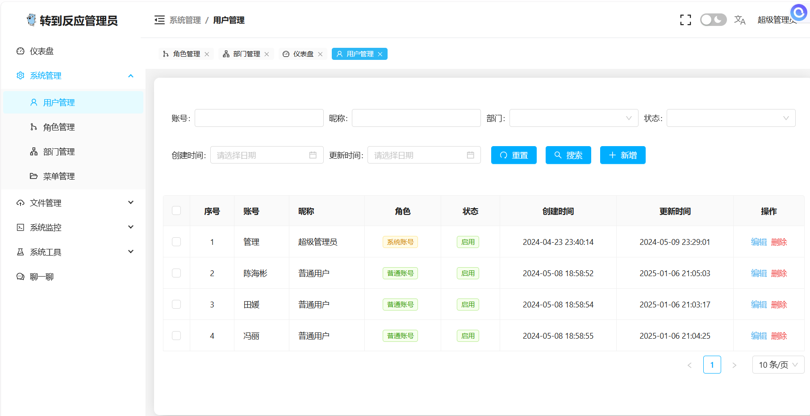
3. 角色管理（Role Management）
前端：
功能：管理角色信息，包括展示、新增、编辑、删除角色，具备权限编辑和授权用户功能，表格展示角色列表，操作列含相关按钮，权限编辑通过专门界面以树状或列表形式展示权限供勾选，授权用户通过模态框选择关联。
设计思路：Table组件展示角色列表，Tree或自定义组件用于权限编辑界面，Modal组件及相关组件用于授权用户模态框。
后端：
功能实现：实现角色创建、查询、更新、删除及与权限关联解除接口，创建和更新时验证权限合法性，提供角色与用户关联接口，查询时可关联权限信息。
技术要点：设计角色与权限数据模型及关联关系，事务确保关联数据一致性，遵循RESTful API规范设计接口。
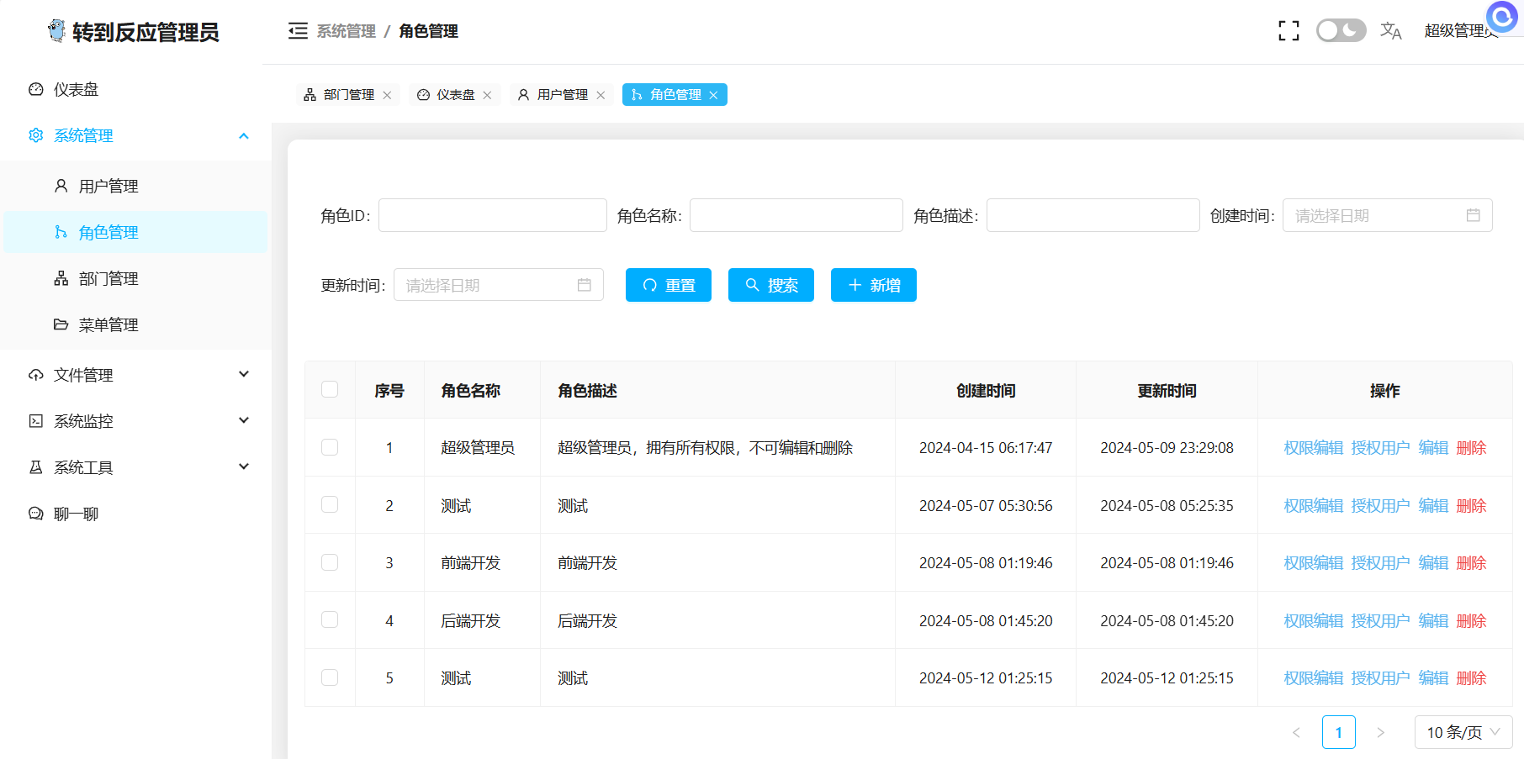
4. 部门管理（Department Management）
前端：
功能：管理部门信息，包括展示、编辑、新增子部门、删除部门，以树状结构展示部门层级，节点含编辑和删除按钮，新增子部门通过模态框填写信息提交。
设计思路：Tree组件展示部门层级，Modal组件及表单控件用于编辑和新增部门模态框，根据父部门信息初始化新增子部门模态框。
后端：
功能实现：提供部门管理接口，包括创建、查询、更新、删除及层级关系维护，支持递归查询子部门，处理新增部门的层级关系，更新和删除时考虑关联关系。
技术要点：数据库设计通过父部门ID建立层级关联，使用递归函数或数据库递归查询，遵循RESTful API规范设计接口。
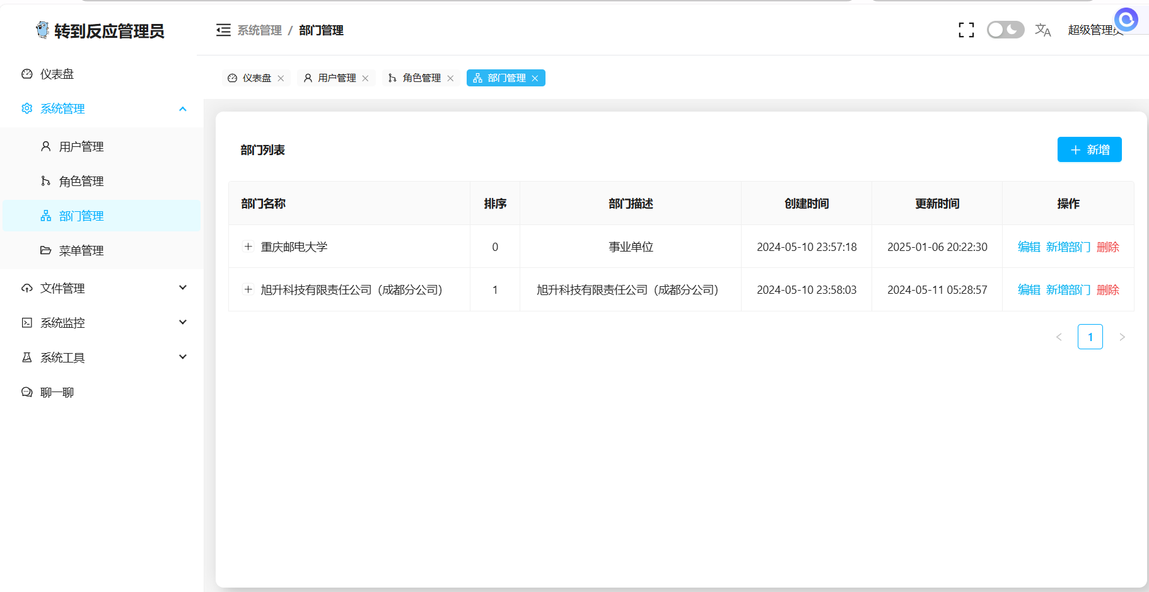
5. 菜单管理（Menu Management）
前端：
功能：管理系统菜单，包括展示、编辑、新增、资源管理和删除菜单，表格展示菜单列表，操作列含相关按钮，类型为内建路由的菜单关联前端路由和页面组件，资源管理通过模态框配置权限资源。
设计思路：Table组件展示菜单列表，Form组件用于编辑和新增菜单模态框，Tree或权限列表组件用于资源管理模态框，根据菜单路径和组件名称配置前端路由。
后端：
功能实现：实现菜单增删改查及与权限关联设置接口，查询时根据用户权限动态过滤菜单，新增和更新时验证数据，提供菜单权限设置接口。
技术要点：建立菜单、权限及关联表，查询时SQL语句JOIN关联权限表筛选，遵循RESTful API规范设计接口。
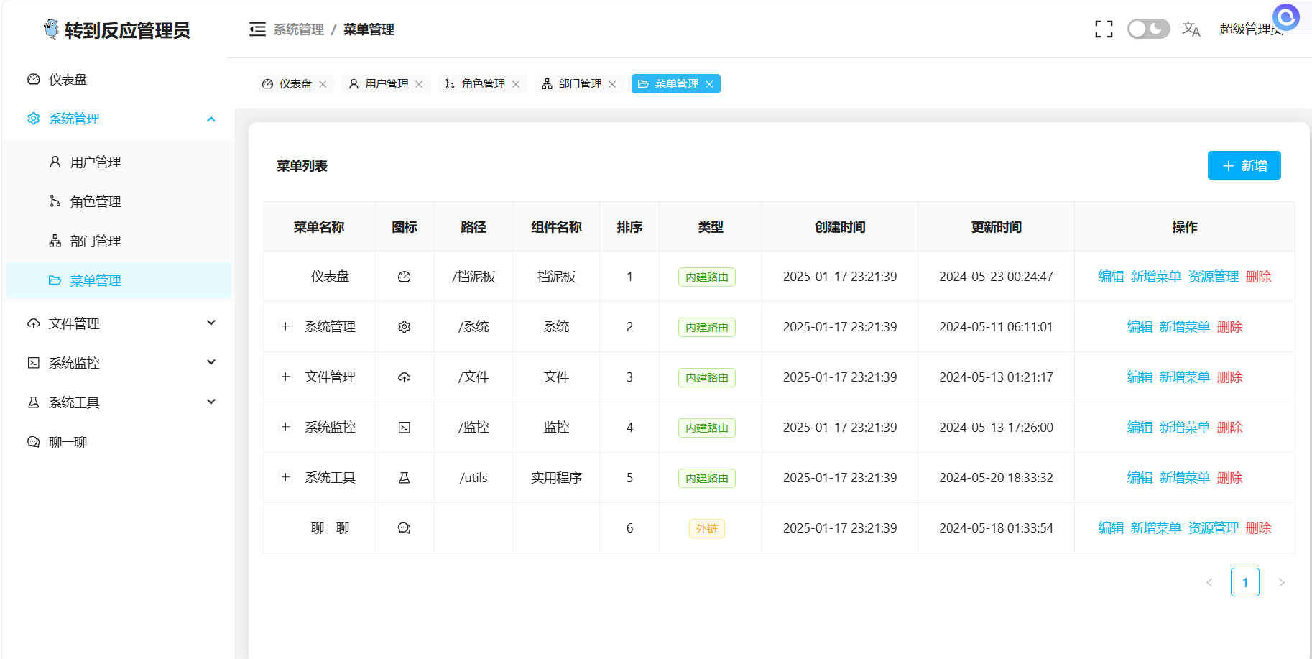
6. 大文件上传（Large File Upload）
前端：
功能：提供大文件上传功能，展示文件列表（含文件名称、大小、上传用户、时间等），点击按钮选择文件上传并显示进度，上传后更新列表。
设计思路：Upload 组件实现文件上传，设置属性显示上传列表和预处理，通过事件监听上传进度，Table 组件展示文件列表。
后端：
功能实现：处理大文件上传请求，存储文件到指定位置，记录文件信息到数据库，可采用分块上传提高效率和稳定性。
技术要点：选择合适文件存储方式，分块上传时记录块信息并组合文件，注意文件上传安全性，设计相关接口。
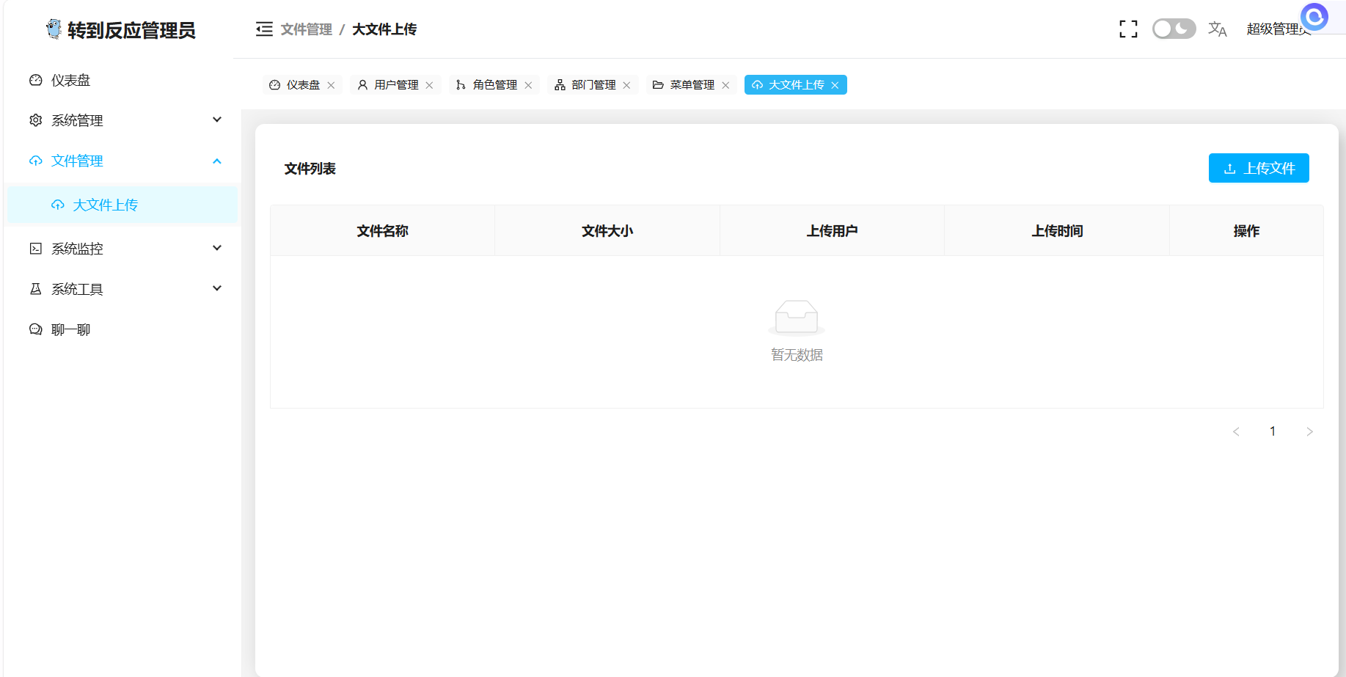
7. 系统监控
定时任务（Scheduled Tasks）
前端：
功能：管理定时任务，包括查看和编辑任务名称、运行时间、状态、Cron 表达式、最后运行时间等，表格展示任务列表，操作列含编辑按钮，状态通过标识直观显示。
设计思路：Table 组件展示任务列表，编辑模态框含 Cron 表达式编辑器组件。
后端：
功能实现：提供定时任务创建、查询、更新、删除接口，解析 Cron 表达式按规则执行任务，记录执行状态和结果。
技术要点：数据库存储任务配置，后台线程或协程定时扫描任务列表，根据表达式执行任务，记录执行信息，遵循 RESTful API 规范设计接口。
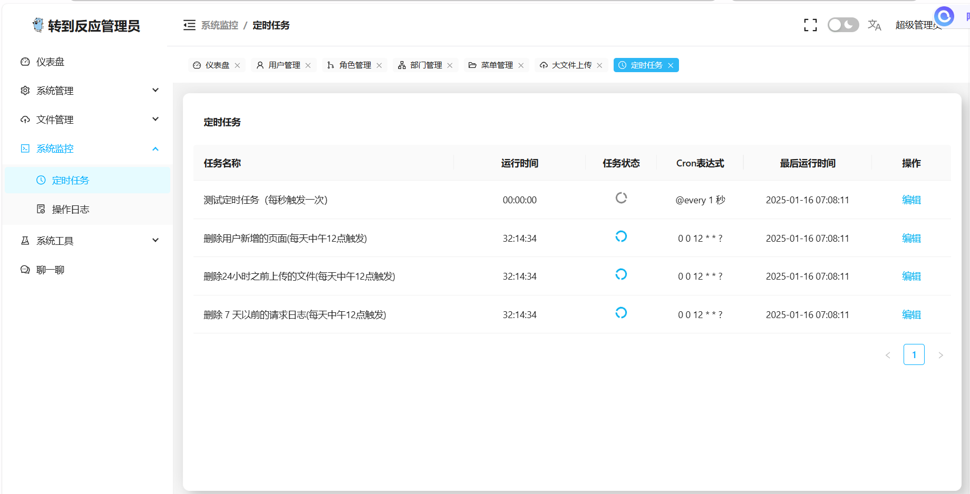
操作日志（Operation Logs）
前端：
功能：记录系统操作日志，包括用户名、请求方法、路径、耗时、状态、创建时间等，以表格形式展示，方便管理员追踪和排查问题。
设计思路：Table 组件展示日志列表，对关键信息格式化显示，便于快速识别和分析。
后端：
功能实现：在系统关键操作点记录日志，包括用户行为、参数、结果等，存储于数据库，支持多条件查询和筛选。
技术要点：使用中间件或手动记录日志，合理设计日志表字段和索引，提高查询效率，遵循 RESTful API 规范提供查询接口。
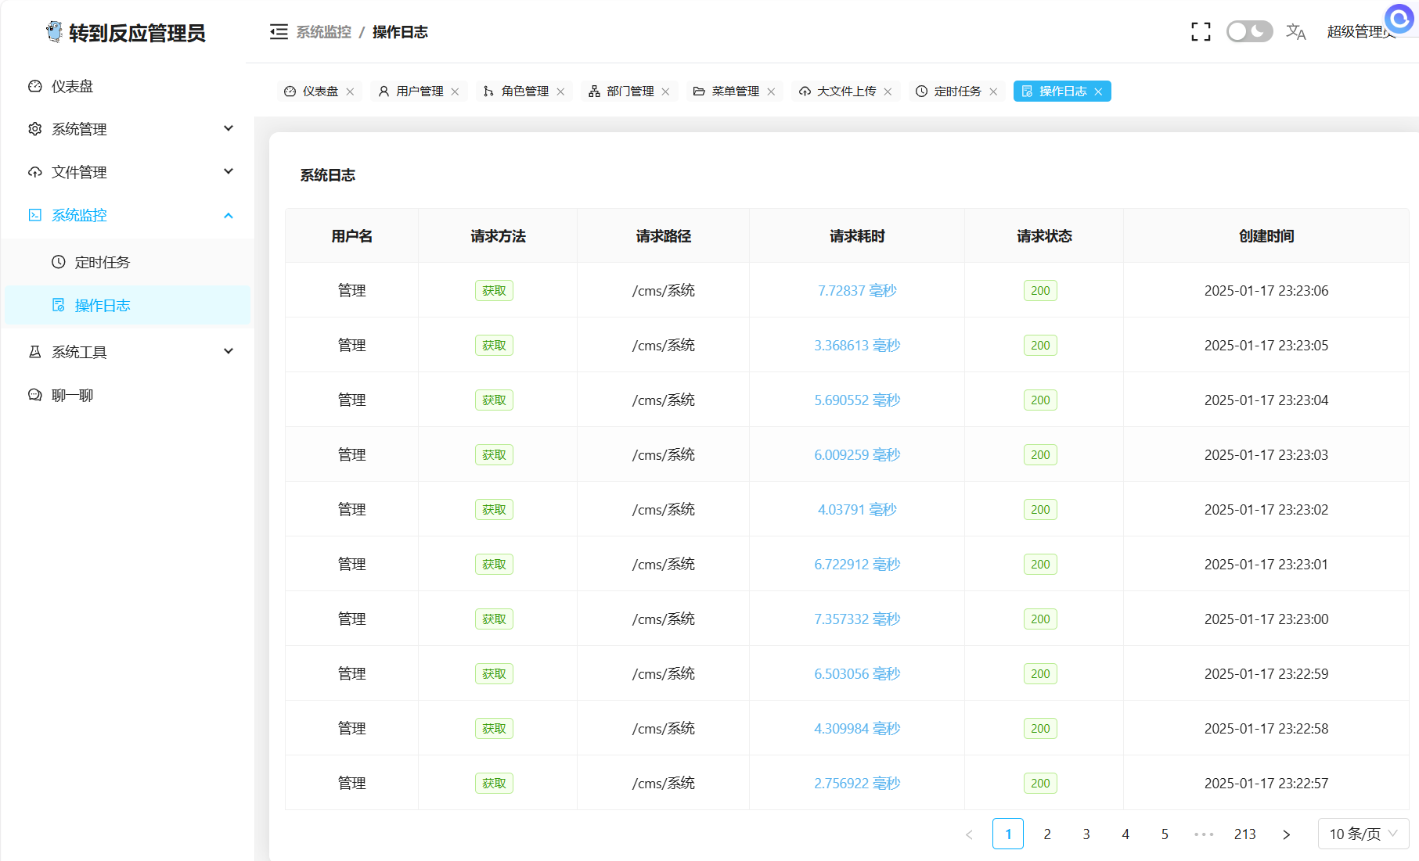
8. 系统工具 - 代码生成器（Code Generator）
前端：
功能：根据用户输入的包名、表名称、字段名称、字段类型等信息，自动生成相应代码，支持多种编程语言和代码模板，提供下载或复制功能。
设计思路：通过表单收集用户输入，将信息传递给后端生成代码，展示生成的代码并提供操作按钮。
后端：
功能实现：接收前端参数，使用模板引擎根据信息生成代码模板，替换变量生成最终代码，可保存为文件或返回字符串。
技术要点：选择合适模板引擎，根据用户输入动态生成代码，处理代码保存和返回，遵循RESTful API规范设计接口。
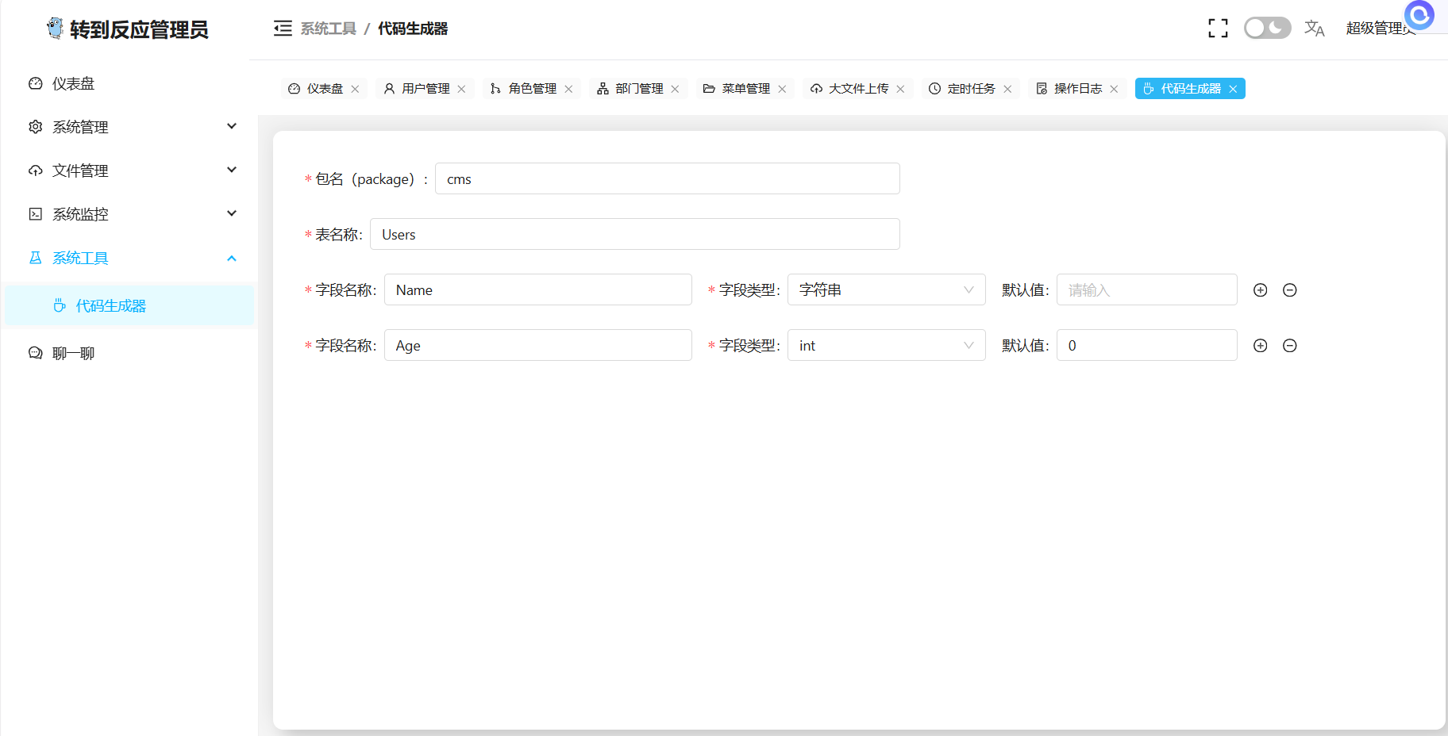
（三）后端监控 GitHub 仓库提交
功能实现：
后端通过 GitHub 提供的 API 接口，定时获取指定仓库的提交信息，包括提交者、提交时间、提交内容等。可以使用 Go 语言的 HTTP 客户端库（如 nettp）发送请求到 GitHub API，获取 JSON 格式的响应数据，然后解析数据并存储到数据库中，以便前端进行展示和查询。
技术要点：
需要获取 GitHub API 的访问令牌（Token），并在请求中携带该 Token 以进行身份验证。在解析 JSON 数据时，可以使用 Go 语言的标准库encoding/json或第三方库（如gjson）。为了定时获取提交信息，可以使用 Go 语言的定时任务库（如上文提到的 cron 库），设置合适的时间间隔来执行获取操作。在存储数据时，设计合理的数据库表结构来存储仓库提交信息，例如可以包含提交 ID、仓库名称、提交者、提交时间、提交消息等字段。同时，要注意处理可能出现的网络请求错误、数据解析错误等异常情况，确保系统的稳定性和可靠性。

四、总结与体会
①在本次 RBAC 权限管理系统开发项目中，于技术技能方面，前端深度运用 React 与 Antd 组件库，如在用户管理模块用 Table 组件出色展示信息，掌握表单设计验证；后端凭借 Go 和 Gin 框架规范设计接口，熟练数据库操作，学会定时任务及与 GitHub API 集成，提升了技术实操能力。
②在项目开发流程与协作上，积极投身需求和架构设计，深刻领会其关键意义。与团队成员紧密协作，像解决大文件上传难题时共同探讨，通过高效沟通和协同努力，成功攻克诸多技术障碍，显著增强了团队合作与问题解决能力，确保项目顺利推进。
③系统测试与优化进程中，全面熟练掌握单元、集成、性能和安全测试方法。依据测试结果，对操作日志查询进行优化，如改进索引和查询语句；对用户界面也加以完善，调整布局与按钮位置，有效提升系统性能与用户体验，使系统更稳定、易用。
④项目部署与上线阶段，充分参与服务器环境准备，精心安装配置相关软件与网络安全策略。在项目部署时，熟练完成前端打包、后端编译及服务部署操作，妥善处理各类配置参数。上线前全面测试准备，成功应对服务器配置差异等突发问题，积累丰富经验，为后续开发奠定坚实基础。

